ГБОУ «Специальная школа-интернат с.Ериловка»

Конспект открытого урока
по письму и развитию речи в 8 классе
«Правописание НЕ с глаголами»

Учитель Карасева Е.А.

2023-2024 уч.г.
Тема. Правописание НЕ с глаголами.
Цель: формировать у обучающихся умение правильно писать отрицательную частицу НЕ с глаголами.
Задачи:
1.Образовательные: упражнять в изменении значений глаголов при помощи отрицательной частицы НЕ; формировать умение обучающихся в раздельном написании глаголов с частицей.
2.Коррекционно-развивающие: развивать и корригировать устную и письменную речь обучающихся; познавательную деятельность обучающихся через формирование зрительного восприятия и логического мышления на основе упражнений на анализ и синтез, сравнение.
3.Воспитательные: воспитывать у обучающихся интерес к литературным жанрам (УНТ) и уроку русского языка, любовь к родному языку.
Тип урока: урок изучения нового материала.
Методы: словесные, наглядные, частично-поисковые, практические.
Форма: фронтальная, классная, индивидуальная, парная, групповая.
БУД:
Личностные: понимание личной ответственности за свои поступки на основе представлений об этических нормах и правилах поведения в современном обществе; самостоятельность в выполнении учебных заданий. Коммуникативные: умение вступать в контакт и работать в коллективе; (учитель-ученик, ученик-ученик); умение обращаться за помощью и принимать помощь; умение слушать и понимать инструкцию к учебному заданию. Регулятивные: умение активно участвовать в деятельности, контролировать и оценивать свои действия и действия одноклассников. Познавательные: умение читать, писать.
Оборудование: учебник, рабочие листы, опорная таблица, интерактивная доска, презентация, словарь С.И. Ожегова.

Ход урока:
- Орг.момент.
1)Приветствие.
Я рада вас приветствовать на уроке. Хочу, чтобы урок был познавательный, для этого мы должны работать быстро, чётко, правильно.
2) Рапорт дежурного.
3) Упражнение на развитие памяти.
Я вас любил: любовь ещё, быть может,
В душе моей угасла не совсем;
Но пусть она вас больше не тревожит;
Я не хочу печалить вас ничем.
- Продолжить ещё 2 строчки стихотворения.
- Из какого произведения эти строки? Кто автор? (СЛАЙД 1)

- Проверка домашнего задания.
1 гр. Упражнение 221. Прочитайте в скобках близкие по значению глаголы и вставь их в словосочетания. Подбирай для каждого словосочетания подходящее по смыслу слово.
- (Узнать, угадать.) … марку автомобиля; … приятеля.
- (Защищать, заступаться.) … за ребёнка; … Родину.
- (Погасить, потушить.) … огонь; … лампу.
- (Дрожит, трясётся.) … от холода; … в повозке.
- (Горит, пылает.) … , как огонь; тускло … .
1) Прочитайте словосочетания, в которых говорится о хороших поступках человека. (Заступаться за ребёнка; защищать Родину)
2) Посмотрите на слайд, прочитайте словосочетания, которые подходят для изображений. (Дрожит от холода; трясётся в повозке) (СЛАЙД 2 )
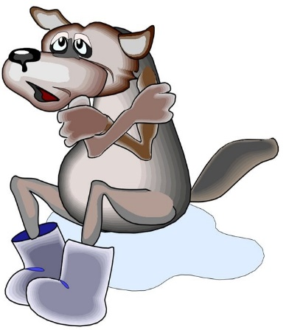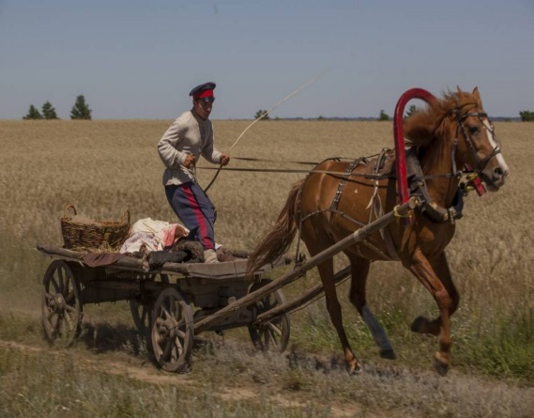

2 гр. Индивидуальная карточка (запись на доске).
Прочитайте текст. Подчёркнутые глаголы замените близкими по значению, которые даны в рамке.

Птицы строят гнездо на склоне обрыва. Клюв служит им отбойным молотком. Летом из гнезда доносится писк. Родители угощают птенцов рыбой.

мастерят раздаётся кормят

- Актуализация знаний.
- Прежде, чем записать сегодняшнюю дату и тему, давайте повторим, какие орфограммы встретятся при записи. В этом вам поможет опорная запись с орфограммами на слайде: (СЛАЙД 3)
Пятнадцатое февраля.
Среда.
Классная работа.
- (Запись числа в тетради)

1)Запись числа, дня недели, классной работы.
2) Послушайте внимательно стихотворение. Обращайте внимание на слова, которые я буду выделять голосом. Именно они подскажут вам, о какой части речи будем говорить на уроке.
Что без меня предметы?
Лишь названья.
Но я приду – всё в действие придёт:
Летит ракета, люди строят зданья.
И рожь в полях цветёт.

- Назовите слова, которые я выделяла голосом.
- Как называется эта часть речи?
- Продолжите фразу: «Глагол – это….»

4. Сообщение темы урока.
- Мы сегодня будем говорить о глаголах, но тема урока так и не названа полностью. Посмотрите на слайд и выполите задание. (СЛАЙД 4)
Задание. Зачеркните каждую вторую букву, и тогда вы сможете прочитать тему урока.
ПУРЬАТВЪОРПИИЖСЛАБНЩИЗЕДНРЕУСЯГЕЛХАЬГЙОЛБАВМЦИ
Запись темы урока в тетрадь.
5.Работа по теме урока.
- Ребята, а что такое НЕ? Что за часть речи? Отгадав ребус, вы узнаете к какой части речи отноит НЕ. (СЛАЙД 5 )
Ребус

(Частица)
6.Первичное закрепление.
- Давайте познакомимся с частицей Не и узнаем, какую роль она играет в нашей речи.
Запись предложения в тетрадь. (СЛАЙД 6)
На клумбе выросли цветы.
- Измените предложение, добавив частицу НЕ перед глаголом.
На клумбе не выросли цветы. (Списать, подчеркнуть орфограмму)
- Как изменился смысл глагола, когда перед ним появилась частица НЕ? (Глагол приобрёл отрицательный смысл. Значит частица НЕ придаёт отрицание).
- А как же пишется частица НЕ с глаголами?
1)Работа с учебником. Стр.165 «Дополни правило» (чтение учеником)
Упр. 223. Стр.165.
Упражнение «Прочитай – запомни».
Прочитайте написанные на доске словосочетания. Постарайтесь их запомнить (через одну-две минуты глаголы с не стираются). Ориентируясь на оставшиеся слова, напишите словосочетания полностью. Подчеркните орфограммы.
(Не) договорил слово
(не) привязал лоша…
(не) сохранили игру
(не) тревожит вас

Какое словосочетание уже упоминалось в начале урока? (Не тревожит вас)

2)Парная работа в «Рабочих листах» .
А) Закончи пословицы:
Пар костей… (не) имей
Кашу маслом… (не) ломит
…. сто рублей, а имей сто друзей (не) испортишь

(Списать пословицу о дружбе)
Б) Закончи пословицы:
Под лежачий камень вода (не) ходить
Волков бояться в лес (не) ждут
Семеро одного (не) течёт
(Списать пословицу о трусости)

7.ФИЗКУЛЬМИНУТКА.
Вышли из-за парт.
- Я буду называть глаголы с “НЕ” и без “НЕ”. Если услышите глаголы с НЕ, хлопайте в ладоши 1 раз. Если назову глагол без НЕ, то топните 1 раз правой ногой. Сосчитайте, сколько глаголов с “НЕ” будет названо.
Не писал, решал, помогать, не сажает, играть, не слышать, уважать, не найдёшь, поверят, не вырастет, не закрывал, учиться, не читал, списывал. (7 слов)
8. СЛОВАРНАЯ РАБОТА.
Найди словарное слово, прочитав буквы по диагонали. Начинайте читать с верхнего левого угла. (СЛАЙД 7)
С | Ж | К | Ж | В | О
У | О | Л | Х | А | В
А | Д | Л | Ъ | Р | Р
П | Ю | А | Д | Ч | Ф
С | Щ | Ы | М | А | Ч
Р | М | Ф | И | Ь | Т
Работа со словарём.
Словарь. Солдат –
- Ударение в слове, значение слова, деление на слоги. (Работа со словарём)
- Назвать орфограмму.
- Составить поговорку из букв (Солдат в беде не плачет). (СЛАЙД 12)
- С каким предстоящим праздником ассоциируется данное слово?
9. ЗАКРЕПЛЕНИЕ.
Работа в «Рабочих листах».
-Прочитай выразительно стихотворение. Постарайся передать нарастающее напряжение при перечислении трагических картин войны.
Я не видел войны:
Не валялся в постели, страдая от ран.
Не бросался под танки, не шёл на таран.
Я не рвал за собой переправы, мосты.
Я не видел погибших увядшие рты.
В сталинградских боях я не брал рубежи,
В рукопашной не дрался за этажи.
Я не видел войны: не родился ещё.

- Почему автор не видел войны? Что можно пожелать людям всей Земли?
Запишем пожелания, используя глаголы с отрицательным значением. Начни так:
Я желаю людям всей Земли не видеть войны, не страдать от ран, …
Работа в «Рабочих листах» (групповая + парная работа сильных учеников)
1 гр. Выписать глаголы, добавляя частицу НЕ , которые относятся к правилам поведения в библиотеке.
2 гр. Выписать глаголы, добавляя частицу НЕ, которые относятся к правилам поведения на уроке.
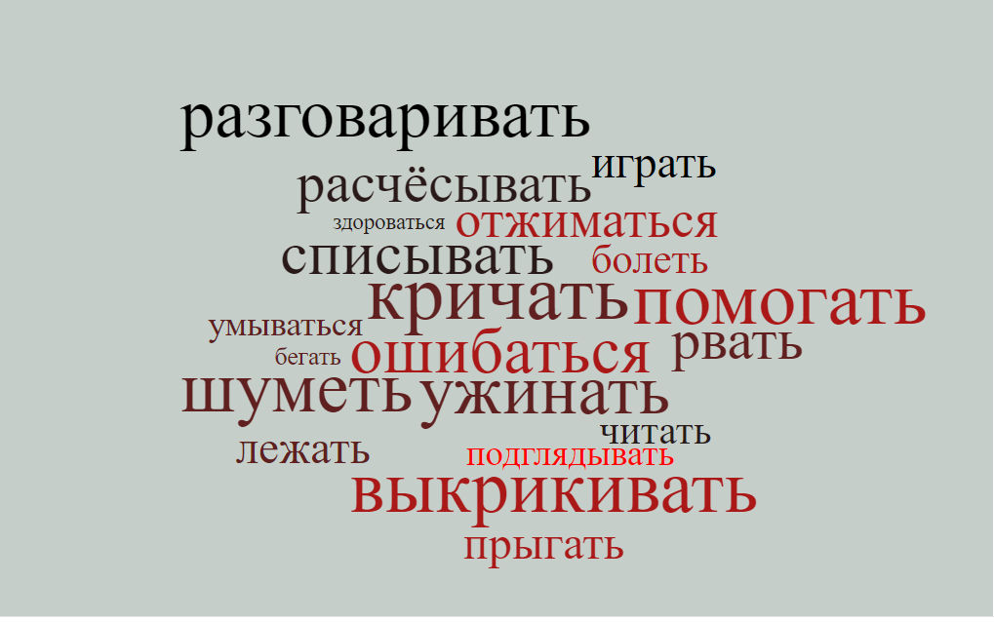

Работа у доски и в «Рабочих листах» (слабоуспевающие ученики 2 гр.)
Объясни значение данных слов. Запиши по образцу.
Неболтливый – тот, кто не болтает.
Непослушный – тот, кто ________________
Нетерпеливый –тот, кто _________________
Неторопливый – тот, кто _________________
Работа с видеофрагментом. Мозговой штурм.
- Посмотрите видеофрагмент. Смотрите и слушайте внимательно. Назовите глаголы с частицей НЕ?
- Почему в начале урока мы вспомнили стихотворение А.С. Пушкина?
Работа парная+групповая
- Частица НЕ решила поиграть с вами в игру «Соберите пословицы» из конвертов.

1. С ложью правда дружит.
2. Без труда вытащишь и рыбку из пруда.
3. Правда в огне горит и в воде тонет.
4. Под лежачий камень вода течет.
(Ученики читают собранные пословицы, добавляют частицу НЕ).

«Соберите пазлы» (парная+групповая работа слабоуспевающих учеников)
«Не лает, не кусает, а в дом не пускает».
«Частица НЕ с глаголом пишется раздельно».
«Кто не знает имени Пушкина?»
«Кашу маслом не испортишь».
- Назовите загадку+отгадка.
- Частица НЕ подготовила ещё одно задание «Найди ошибку».
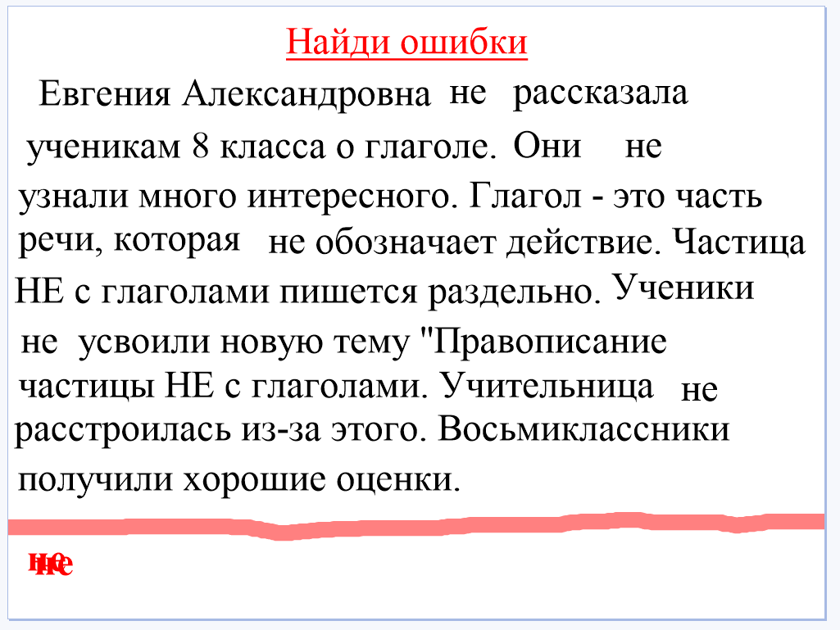
11. Домашнее задание.
1 гр. Упр.224 2 гр. Индивидуальные карточки
12. Итог урока.
- Назовите тему урока?
-Какой частью речи является НЕ?
- Как пишется частица НЕ с глаголами?
-Какое значение придает глаголам частица НЕ? (Привести пример)
13. Выставление оценок.
14. Рефлексия (Слайд )

